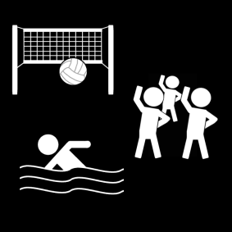

Beste ouder

Op dinsdag 19 juni gaan we op sportuitstap naar de sporthal te Ninove. Daar nemen we deel aan sport en spel, een bewegingsproject van de sportdienst van Ninove.

We vertrekken om 8.30 uur stipt op school en zijn terug om 15.30 uur.

Laat uw kind een short en/of training en het T-shirt met logo van onze school aantrekken. Ze dragen best sportschoenen (geen zwarte zolen!).

We eten ’s middags ons lunchpakket op in de cafetaria van het kaatsplein waar een consumptie verplicht is (verrekend in de maximumfactuur). Als tussendoortje kunt u uw kind een flesje water en een koekje meegeven.

De leerkrachten van het tweede leerjaar.

